Stampa registro pratiche
Questo programma permette di effettuare una stampa di riepilogo periodico/annuale, delle pratiche eseguite, in base al periodo di tempo che viene indicato.
Il percorso da seguire è:
Servizi demografici ⇒ Anagrafe ⇒ Variazioni ⇒ Pratiche ⇒ Stampa registro pratiche
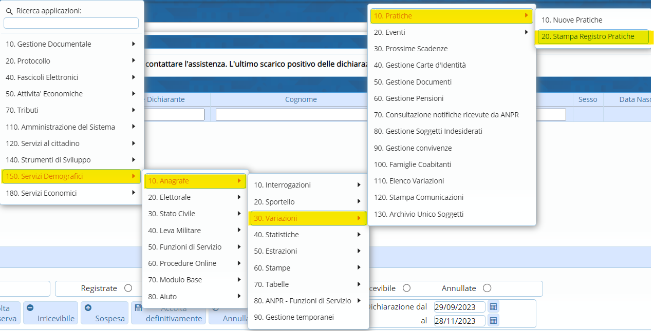
E’ possibile effettuare un riepilogo per tipo di pratica:
- “Immigrazione”;
- “Variazione domicilio”;
- “Emigrazione”.
Inserire il periodo di tempo interessato
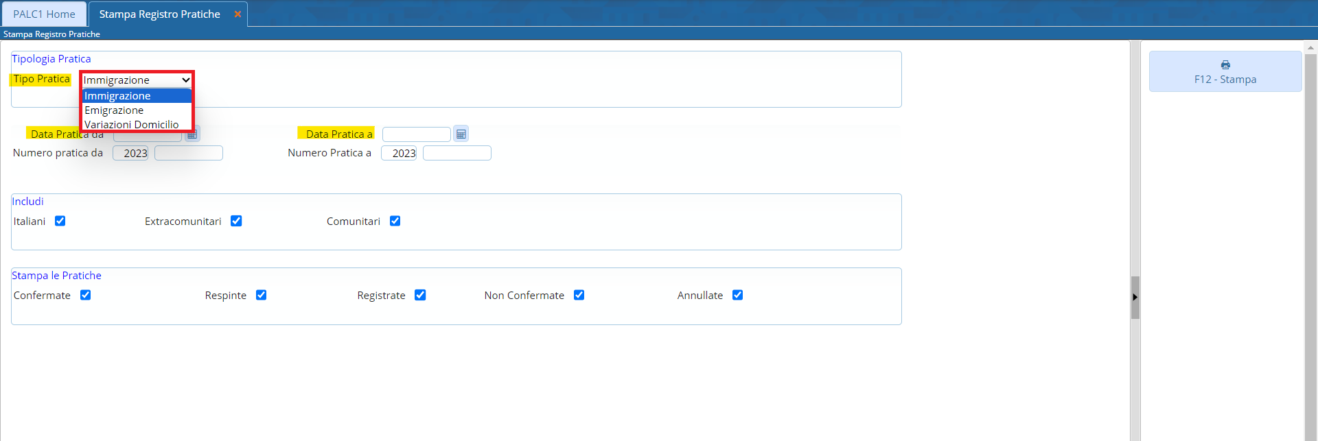
Inoltre si può scegliere se:
- Riportare le pratiche dei soggetti “Italiani”, “Extracomunitari” ed “Comunitari”;
- Riportare le pratiche “Confermate”, “Annullate”, “Ripristinate” e “Non confermate”.
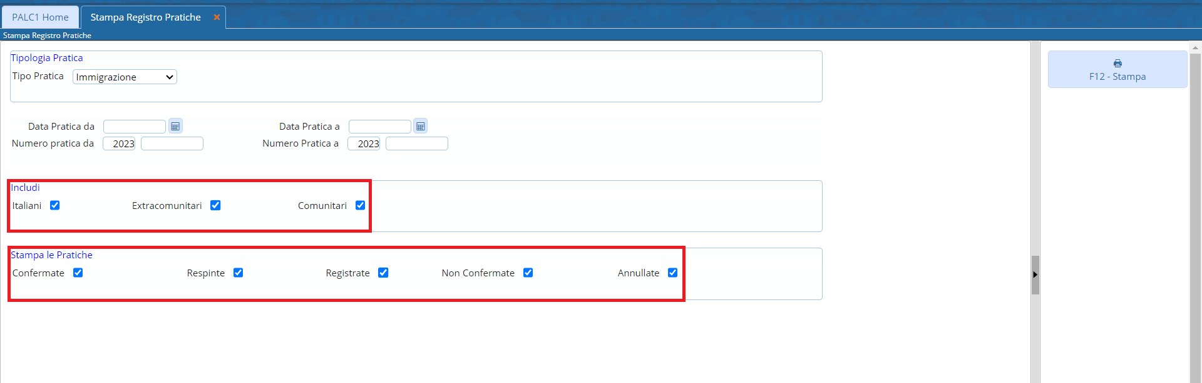
Una volta scelti i filtri per lanciare il riepilogo, attraverso il tasto “Stampa” verrà generato un file Excel come l’esempio sotto riportato.
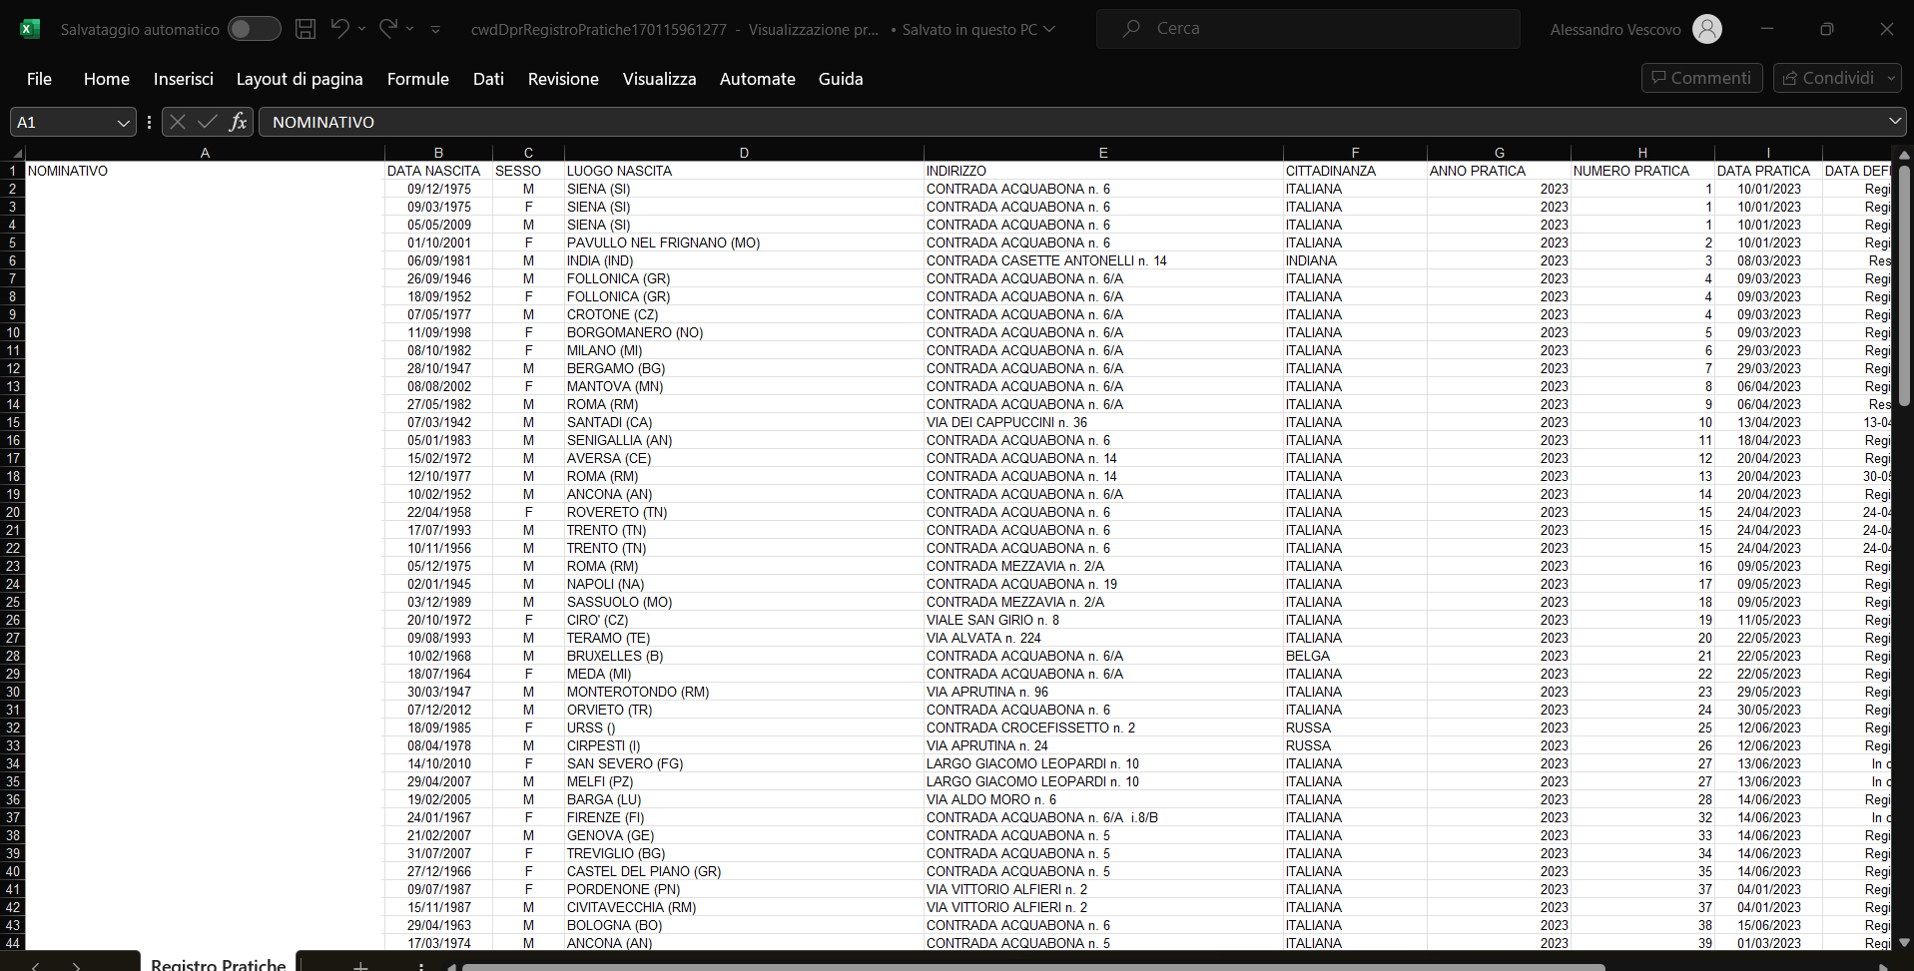
visualizzazioni.

